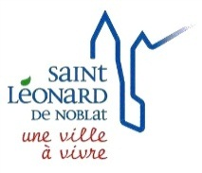
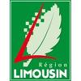
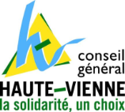
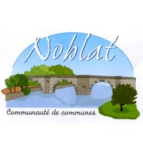
US SAINT LEONARD DE NOBLAT
FOOTBALL
N° agrément Jeunesse et Sports 87S83/039
N° FFF 517419

CONVOCATION

Merci de bien vouloir assister à la réunion des dirigeants qui aura lieu le Lundi 06 Octobre 2014 à 19h00 au foyer du stade R.Poulidor, qui sera suivi d’un repas offert par le club.

Ordre du jour :
● Photo groupe dirigeants pour les calendriers.
● Loto du 31 Octobre.
● Organisation buvettes et repas après matchs
● Questions diverses.

Présence indispensable

Comptant sur vous,
Le Président
Frédéric VERGNE

